Informacja o Urzędzie Gminy Jabłonna w tekście łatwym do czytania – ETR (EASY TO READ)
Logo tekstu łatwego do czytania i rozumienia: głowa nad otwartą książką i podniesiony w górę kciuk w geście OK

Urząd Gminy Jabłonna
Urząd Gminy Jabłonna w skrócie Urząd znajduje się w Jabłonnie-Majątek pod numerem 22. W Urzędzie pracuje wójt i urzędnicy. To główne wejście do Urzędu - to wejście jest odpowiednie dla osób z niepełnosprawnościami, starszych i dla mam z dziećmi.
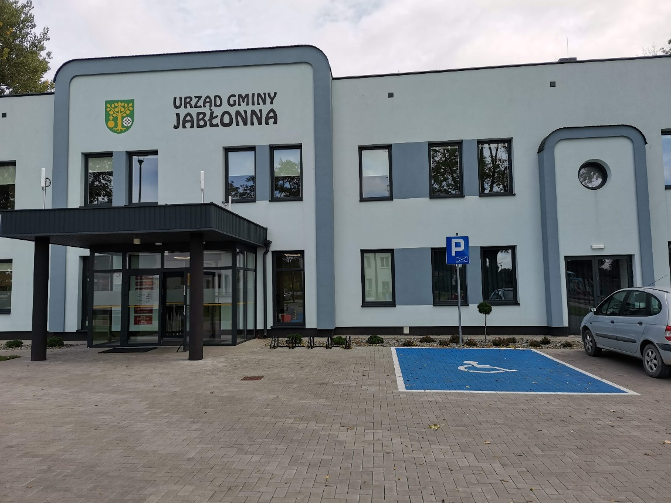
Zdjęcie budynku Urzędu Gminy Jabłonna

Wójtem Gminy Jabłonna jest Magdalena Sałek-Lewczyk. Wójt jest kierownikiem Urzędu. Wójtowi w pracy pomagają zastępca wójta, sekretarz, skarbnik oraz pracownicy Urzędu.
Zdjęcie Wójt Gminy Jabłonna Magdaleny Sałek-Lewczyk

Czym zajmuje się Urząd?
W Urzędzie można się zameldować, zgłosić prowadzenie własnej firmy, wyrobić
dowód osobisty, zgłosić, gdy urodzi się dziecko.
To w Urzędzie otrzymasz akt zgonu oraz akt urodzenia.
W Urzędzie można też wziąć ślub cywilny.
W Urzędzie zapłacisz podatki.
W Urzędzie otrzymasz pozwolenie na wycięcie drzewa.
Urząd zajmuje się też drogami, chodnikami i ścieżkami rowerowymi.
Ochrona środowiska, segregowanie śmieci i zieleń w mieście to także rzeczy, za które odpowiada Urząd.

Jeśli przyjedziesz do nas autem
zaparkuj na specjalnie oznaczonym miejscu. W pobliżu wejścia do budynku jest miejsce parkingowe dla osób z niepełnosprawnościami.
W najbliższym otoczeniu budynku Urzędu Gminy Jabłonna są dwa kolejne wydzielone miejsca do parkowania dla osób z niepełnosprawnościami.
Wszystkie miejsca parkingowe są oznakowane i pomalowane kolorem niebieskim z białym symbolem niepełnosprawności.
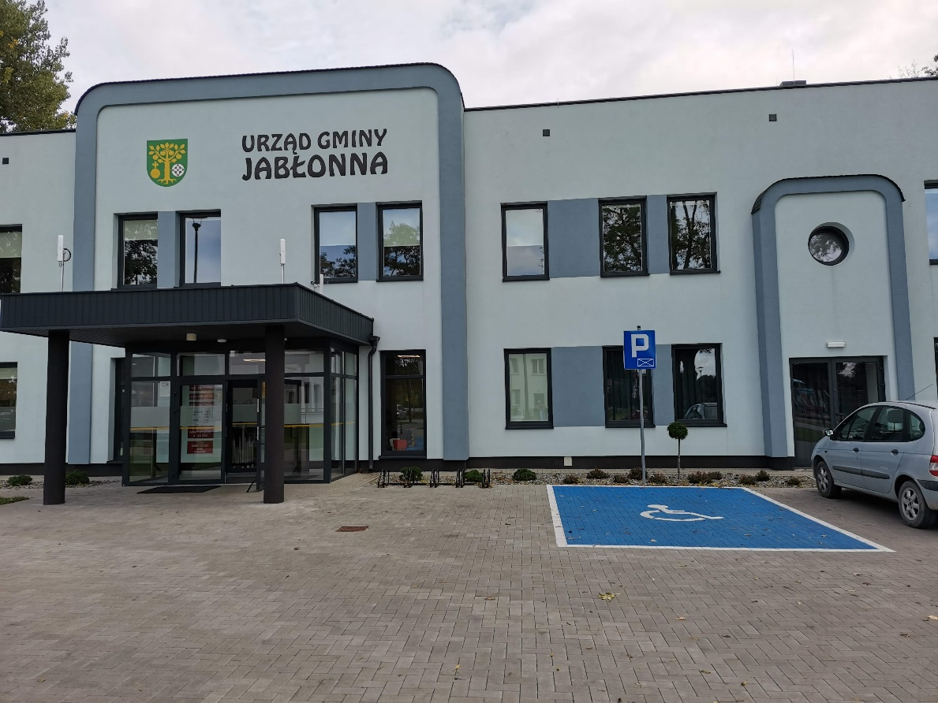
Zdjęcie miejsca parkingowego dla osób z niepełnosprawnościami

Jak trafić do Biura Obsługi Mieszkańca?
Wejdź do Urzędu głównym wejściem. Gdy wejdziesz po lewej stronie zobaczysz Biuro Obsługi Mieszkańca.
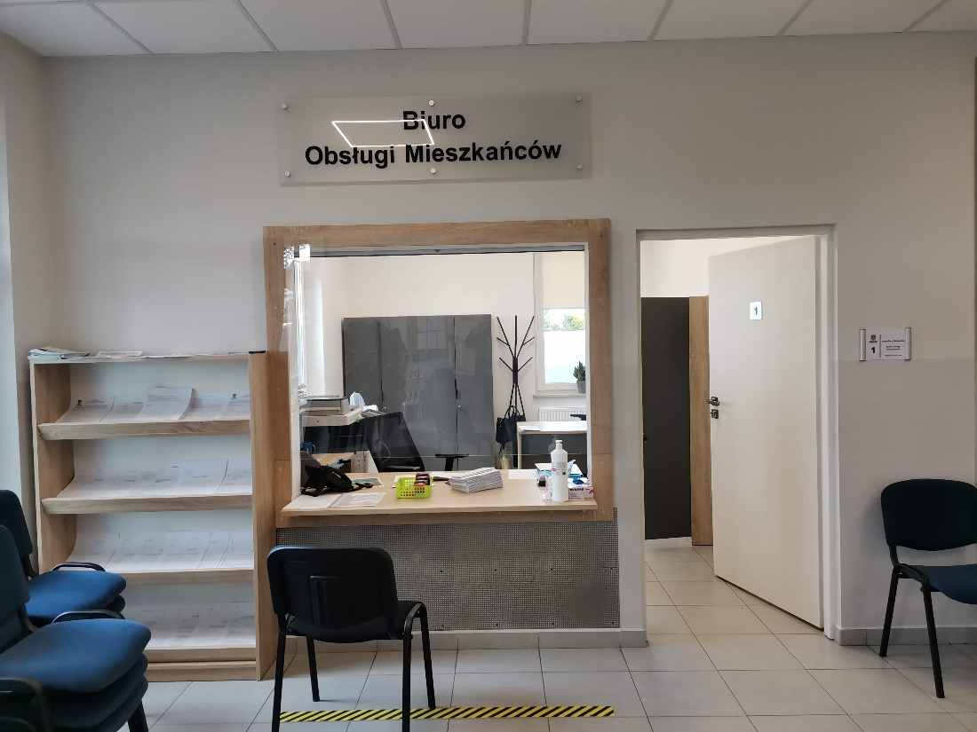
Zdjęcie Biura Obsługi Mieszkańca
W Biurze Obsługi Mieszkańca możesz złożyć dokumenty, zapytać się jak uzyskać pomoc. Pracownik odpowie na twoje pytania i jeśli będziesz tego potrzebować zaprosi innego pracownika, który opowie ci jakie możesz złożyć dokumenty. Pracownik pomoże ci także wypełnić dokumenty.

Żeby załatwić sprawy w Urzędzie, osoby ze szczególnymi potrzebami mogą:
• napisać potrzebne pismo i wysłać je na adres: Urząd Gminy Jabłonna, Jabłonna-Majątek 22, 23-114 Jabłonna-Majątek
• przynieść pismo do Biura Obsługi Mieszkańca. Zostawione tam dokumenty zostają później przekazane urzędnikom.
• napisać pismo i wysłać je za pomocą platformy e-PUAP: www.epuap.gov.pl ePUAP to skrót nazwy Elektroniczna Platforma Usług Administracji Publicznej. Do tego sposobu trzeba mieć internet i swoje konto w ePUAP.
• napisać wiadomość i wysłać ją na adres e-mailowy: gmina@jablonna.lubelskie.pl
• zadzwonić pod numer 81 561 05 81 lub pod numer 81 561 05 70
• przyjść do Urzędu i spotkać się z pracownikiem w godzinach pracy Urzędu. Wszystkie informacje o gminie można znaleźć na stronach internetowych: www.

